上海市“星光计划”第十届职业院校技能大赛（中职组）

职业外语技能-英语赛项

赛
务
手
册

二〇二三年三月
上海市“星光计划”第十届职业院校技能大赛（中职组）
职业外语技能-英语赛项
赛务手册

一、比赛时间地点安排
日期 | 地点 | 比赛时间 | 参赛选手
2023年4月15日  （周六） | 上海市工商外国语学校 （徐汇区百色支路35号） | 8:00—16:00 | 204人

二、比赛轮转方案
口语交际 | 参赛对象 | 参赛组 | 等待室 | 备赛室 | 赛场 | 休息室 | 准备时间 | 竞赛时间
 | 指定选手 | 出场号单号 | 光华楼303.306 | 光华楼307.308 | 光华楼310 | 光华楼311.312 | 10分钟（出场号第001号8:30开始准备） | 8:40~11:00
 |  | 出场号双号 | 光华楼403.406 | 光华楼407.408 | 光华楼410 | 光华楼411.412 | 10分钟（出场号第002号8:30开始准备）
听读 | 所有参赛选手 |  | 地点：光华楼5楼 |  | 进场时间：12:15前 |  | 竞赛时间： 12:30～13:30
口语交际 | 参赛对象 | 参赛组 | 等待室 | 备赛室 | 赛场 | 休息室 | 准备时间 | 竞赛时间
 | 抽取选手 | 出场号单号 | 光华楼303.306 | 光华楼307.308 | 光华楼310 | 光华楼311.312 | 10分钟（出场号第053号13:40开始准备） | 13:50~16:00
 |  | 出场号双号 | 光华楼403.406 | 光华楼407.408 | 光华楼410 | 光华楼411.412 | 10分钟（出场号第052号13:40开始准备）

三、赛场示意图、交通方式及联系人
1、赛场示意图
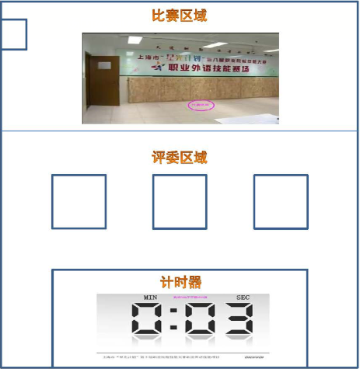

2、工商外国语周边交通
公交线路：824路、720路、56路、770路、178路、131路
地铁： 地铁3、12、15号线转公交
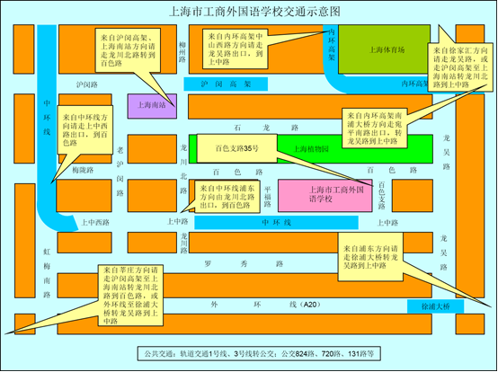3、联系人及联系方式
赛场联系人：周立伟 18017100172 周 舟 18017100120

四、赛前熟悉场地
时间：2023年4月7日周五14:00-16:00
地点：上海市工商外国语学校 徐汇区百色支路35号
联系人： 周舟
联系电话：18017100120

五、参赛学校
序号 | 参赛单位全称 | 人数
1 | 上海市南湖职业学校 | 4
2 | 上海市经济管理学校 | 4
3 | 上海市航空服务学校 | 4
4 | 上海市工业技术学校 | 4
5 | 上海市房地产学校 | 4
6 | 上海市材料工程学校 | 4
7 | 上海新闻出版职业技术学校 | 4
8 | 上海市信息管理学校 | 4
9 | 上海健康医学院附属卫生学校 | 4
10 | 上海市城市科技学校 | 4
11 | 上海市农业学校 | 4
12 | 上海市商业学校 | 4
13 | 上海市西南工程学校 | 4
14 | 上海市城市建设工程学校（上海市园林学校） | 4
15 | 上海市杨浦职业技术学校 | 4
16 | 上海市建筑工程学校 | 4
17 | 上海市贸易学校 | 4
18 | 上海市第二轻工业学校 | 4
19 | 上海市群星职业技术学校 | 4
20 | 上海科技管理学校 | 4
21 | 中华职业学校 | 4
22 | 上海第二工业大学附属振华外经职业技术学校 | 4
23 | 上海电力工业学校 | 4
24 | 上海市群益职业技术学校 | 4
25 | 上海市环境学校 | 4
26 | 上海电机学院附属科技学校(上海市临港科技学校） | 4
27 | 上海海事大学附属职业技术学校 | 4
28 | 上海市高级技工学校 | 4
29 | 上海市震旦中等专业学校 | 4
30 | 上海工商信息学校 | 4
31 | 上海市宝山职业技术学校 | 4
32 | 上海市工商外国语学校 | 4
33 | 上海市医药学校 | 4
34 | 上海信息技术学校 | 4
35 | 上海鸿文国际职业高级中学 | 4
36 | 上海电子工业学校 | 4
37 | 上海市现代音乐职业学校 | 4
38 | 上海商业会计学校 | 4
39 | 上海石化工业学校 | 4
40 | 上海市机械工业学校 | 4
41 | 上海市商贸旅游学校 | 4
42 | 上海市行政管理学校 | 4
43 | 上海市浦东外事服务学校 | 4
44 | 上海交通职业技术学院（中职） | 4
45 | 上海市奉贤中等专业学校 | 4
46 | 上海港湾学校 | 4
47 | 上海市现代流通学校 | 4
48 | 上海市大众工业学校 | 4
49 | 上海市现代职业技术学校 | 4
50 | 上海市逸夫职业技术学校 | 4
51 | 上海市新陆职业技术学校 | 4
 | 合 计 | 204

六、赛事纪律
1、参赛选手必须持身份证、学生证、参赛证检录进入考场，证件不齐者不得进入比赛场地。
2、选手不得携带任何工具书、手机、计算器、移动存储设备等物品进入考场。
3、参赛选手应严格遵守赛场纪律，听从工作人员指挥。严禁冒名顶替和弄虚作假，违者取消学校参赛资格或竞赛成绩。
4、选手离场时除随身物品不得携带竞赛组织方提供的物品离场。
5、参赛单位车辆从正门进入学校，按指定的地方停靠。
6、竞赛期间领队及指导教师不可以现场观摩。

